株式会社 七十七銀行
所在地：宮城県仙台市
事業内容：金融業
労働者数：４，２９８人
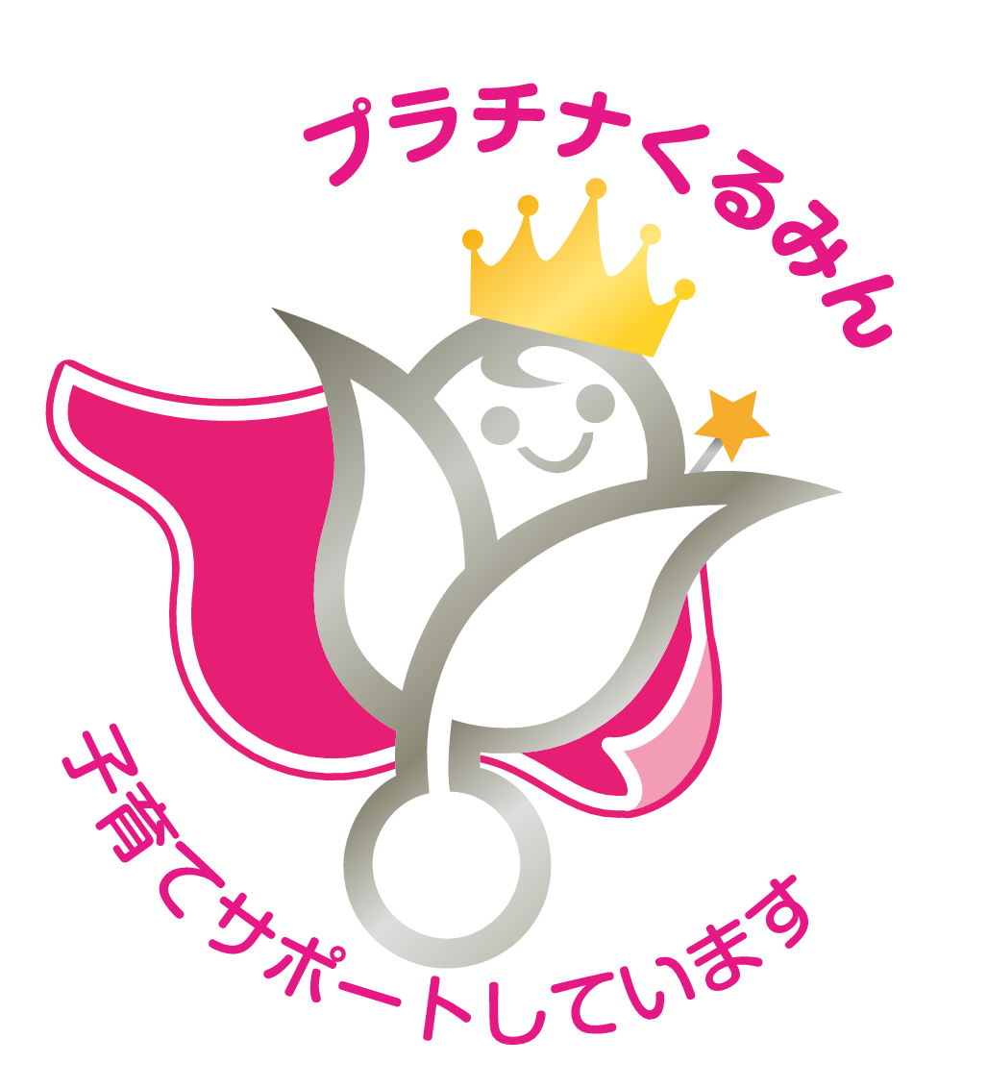

○計画期間 平成27年4月1日 ～ 平成29年3月31日

○行動計画の主な内容
・計画期間中の男性行員等の育児休業取得率：１３％以上
・計画期間中の女性行員等の育児休業取得率：７５％以上
・計画期間中の年次有給休暇取得率：５０％以上

行動計画の達成状況及び特例認定基準に係る取組状況について

● 行動計画の達成状況
①育児休業について、育児休業等諸制度を行内報や座談会などにより周知・啓発を実施し、男性の計画期間中の育児休業取得率１００％（１６３名）、女性の取得率１０５％（※）（５８名）を達成した。
※ 計画期間前に出産し、期間中に育児休業を開始した者を含む

②年次有給休暇について、年２回の７日以上の連続休暇及び年４回の年次有給休暇の取得を原則として必須とする取組等により、取得率６３．９％を達成した。

● 特例認定基準に係る主な取組状況
①所定外労働削減のための措置として「総労働時間短縮に向けた運動」により各部署ごとに削減率目標を設定し、目標達成の場合、表彰金を支給している。
②働き方の見直しに資する多様な労働条件の整備のための措置として「ヘルスケア休暇」「ワークライフバランス休暇」を新設した。
③育児を行う女性労働者が就業を継続し、活躍できるような能力の向上またはキャリア形成の支援のため、女性行員や管理職を対象とした研修「Work Work Womanコース」を年間を通じて計画的に開催している。

